I Semana de las Bibliotecas Escolares en el
CEIP San Sebastián (Alhaurín de la Torre)
El CEIP San Sebastián celebra la I Semana de las Bibliotecas Escolares en Málaga. Nuestro objetivo ha sido dar a conocer a la comunidad educativa del centro y a otros centros de la localidad, nuestra biblioteca escolar y los servicios que ofrece, sus instalaciones, sus fondos bibliográficos y recursos… Así como fomentar el placer de la lectura entre nuestro alumnado.
Dedicamos varios días a los preparativos, para que las actividades se pudieran desarrollar adecuadamente.
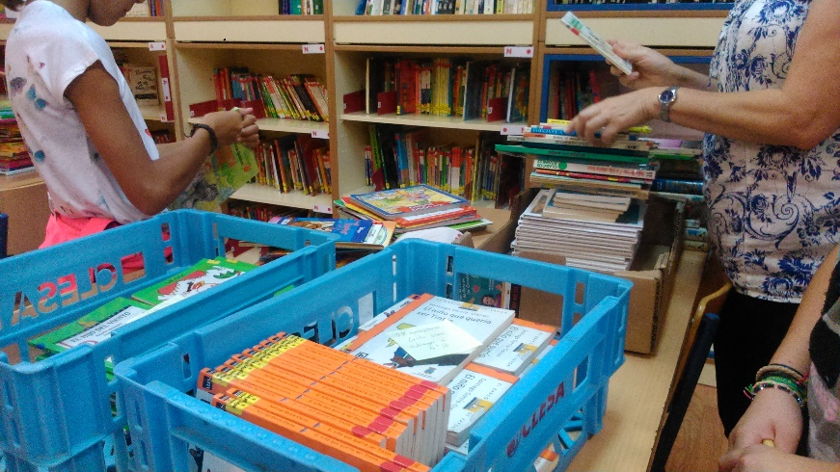
Programamos y desarrollamos una completa oferta de actividades:
- Dar a conocer el documento “Guía del usuario de la biblioteca” mediante una presentación de Power Point.
- Book-crossing: en diferentes lugares del centro, se han dispuesto paneles ilustrativos y cajas con varios libros de diferentes niveles y temáticas a los que el alumnado tendrá acceso y podrán llevarlos a casa y leerlos. Una vez leídos, los devolverán y podrán cumplimentar, de forma voluntaria, una reseña en la que reflejarán sus impresiones acerca del libro. Esta actividad continuará durante todo el curso.
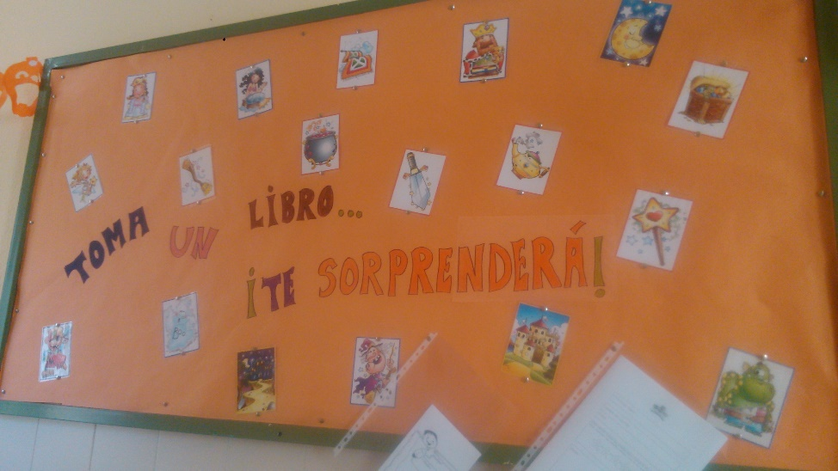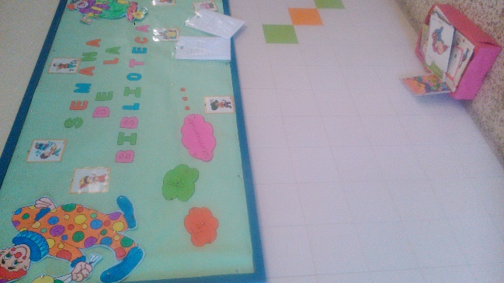

- Maratón de cuentacuentos: una familia de cada grupo-clase se ha ocupado de seleccionar y narrar o representar un cuento a su grupo.
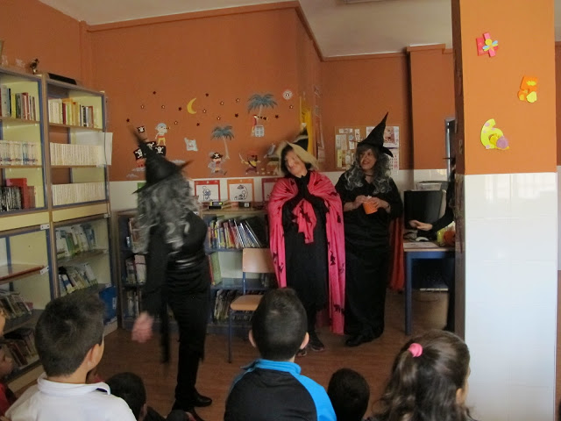
Jornadas de puertas abiertas. Alumnos de los centros Maruja Mallo, San Juan e Isaac Peral, acompañados de sus maestros, han acudido al centro a conocer nuestra biblioteca.
Tras ser recibidos por la directora de nuestro centro, que les dio la bienvenida, les esperaba un amplio abanico de actividades:
- Visionado de un power-point de la Guía de Usuarios de la Biblioteca (así conocieron desde la historia de la biblioteca, hasta el proceso de catalogación de libros, qué es un tejuelo, las normas y horarios, las actividades complementarias que dinamizan nuestra biblioteca...).
- Visita a la biblioteca (incluyó la lectura de algunos fragmentos de libros, la explicación con detalle e in situ de lo aprendido en el power-point, la audición de poemas recitados por alumnos de nuestro centro).
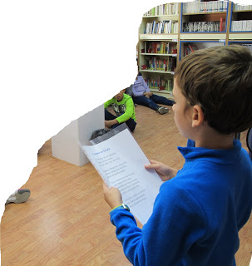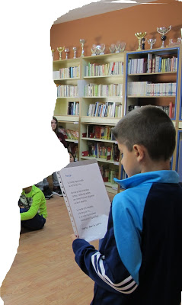
- Asistencia a representaciones teatrales y lecturas teatralizadas a cargo de madres de nuestros alumnos, así como a la audición del origen del libro (explicación a cargo de un maestro del centro) y visita de la exposición de comics antiguos, con la oportunidad de leerlos (esta actividad resultó muy interesante y despertó la curiosidad del alumnado).
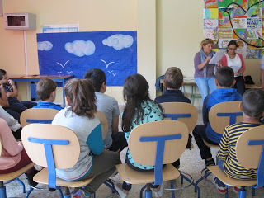
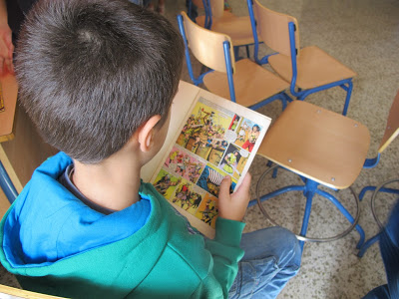

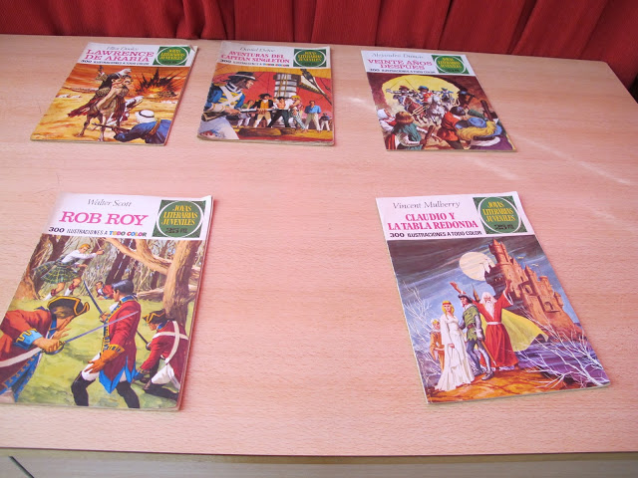
Aquí, los alumnos disponían de un "libro de visitas" en el que han dejado sus firmas y comentarios como recuerdo de su paso por nuestro centro.
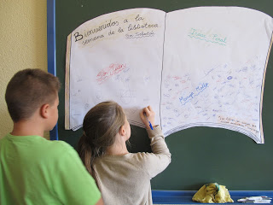

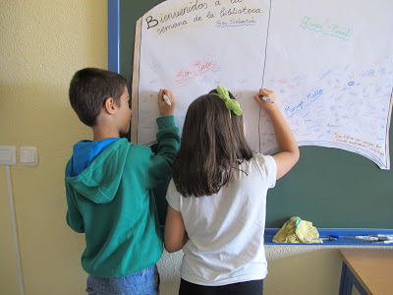

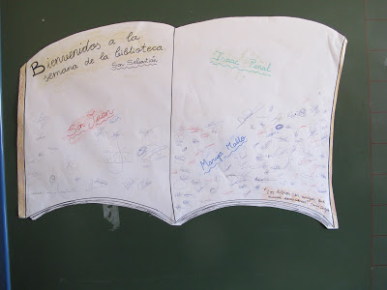

- Visita a los expositores y material para la actividad de book-crossing.
- Visita a la exposición de parte de nuestra historia: libros de texto, libros de lectura, enciclopedias, libros de manualidades y labores... que utilizaban nuestros padres y abuelos. Una auténtica joya que nuestro centro atesora. Contamos, incluso, con un manuscrito que nos hace viajar también al pasado, en el que se detallan las actividades semanales que las niñas debían realizar.
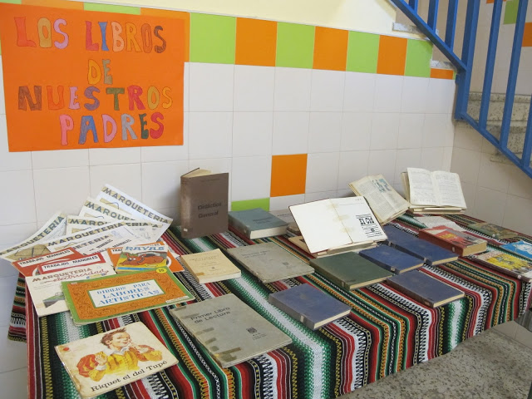

- A continuación, algunos alumnos han cumplimentado una pequeña ficha en la que recomendaban alguna lectura que les ha resultado especialmente interesante.
- Por último, los alumnos han recibido como regalo unos marcapáginas realizados por el alumnado de nuestro centro, como recuerdo.
Tanto los alumnos como los profesores que los han acompañado se han marchado satisfechos de la visita realizada y, nosotros, agradecidos por haber podido contar con su presencia y mostrarles parte del trabajo y la historia de la biblioteca de nuestro centro.
Para estar al día de nuestras actividades, no dudéis en visitar nuestro blog:
http://bibliosansebastian.blogspot.com.es/

